福建师范大学
科研管理信息平台
（第一期 教师用户版）

操作手册

福建师范大学科学技术处

如科有意见或疑问,请联系:
- 科技处 冯云珠 22867469 苏经迁22867479
- 技术支持 谢志明 18958000305
- 师大科技服务群 222716649

高校科研管理工作细节繁多，涉及广大科研人员的切身利益。现代的办公信息化手段对科研管理和研究人员提出了更高的要求，客观上要求必须彩现代化的信息技术来辅助办公及业务处理，从而提高效率。因此，从我校科研管理工作的实际需要出发，我们进行了科研管理信息化平台的建设。
本系统分三期上线，第一期主要是针对日常的项目和成果管理的需求上线。本期上线的内容为：项目认领、申请管理、项目管理和科研成果。
现将科研管理信息平台第一期使用手册说明如下：
- 简介

1.1 内容
本文档介绍科研管理信息平台相关操作的详细说明，主要包括：申请管理、项目认领、项目管理、科研成果等操作。
本文档描述操作都必须在用户已经登录入系统的前提下才可使用。

1.2 适用范围
本文档适用于使用本平台的教师用户。

主要功能
科研管理信息平台教师版的主要功能包括：
- 申请管理
对业务需求的表单进行填写提交，然后由上级部门审核通过后即可入库，供以后需求查询。
- 项目管理
教师所承担或参与的项目进行查看、科研证明材料的打印、导出等功能的管理
- 科研成果
教师所承担或参与的科研成果进行查看、导出等功能的管理
- 返回后台
教师如兼上级部门的管理人员，则可通过“返回后台”进入后台进行本系统的管理工作
- 安全退出
退出本次系统的操作

- 操作指南

2.1教师用户登录
用户若要科研管理信息平台，登录网址http://kj.fjnu.edu.cn/或在http://kjc.fjnu.edu.cn/首页下点击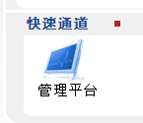后，即可进入到系统登录界面，如图2.1所示：
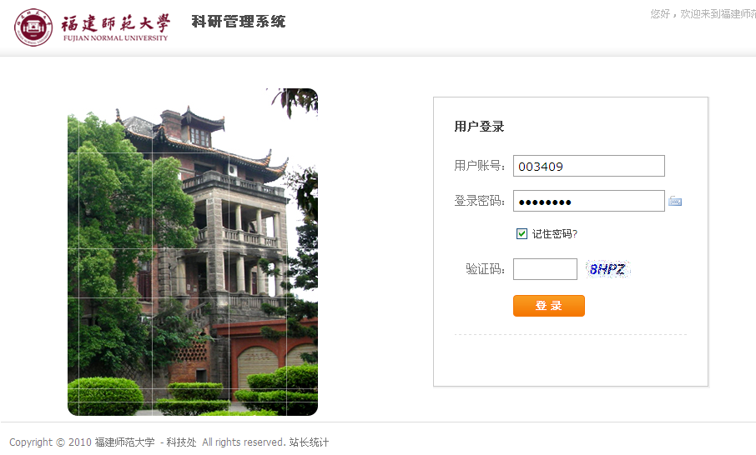
- 图2.1 系统登录页面
在图2.1中输入用户帐号和登录密码和验证码，点击按钮，即可进入到系统主页面（注：本系统使用的是本校统一身份认证系统，帐号为：原始教师的工号，原始密码为：身份证后六位， 采用学校统一身份认证：
初始帐号：教师工号。 初始密码：教师本人身份证号后六位。（如果改过密码的即为VPN帐号密码））。则成功进入到系统主页面，如图2.2所示。
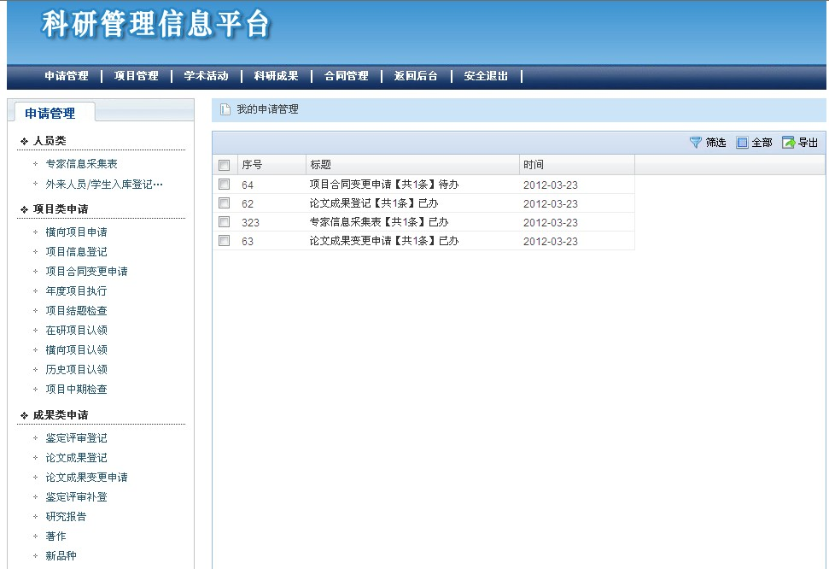
图2.2 系统主页面

2.2 申请管理
1.人员类申请
1) 专家信息采集
教师用户第一次进入系统,系统会自动提示用户进行专家信息的填写,如图2.3所示.
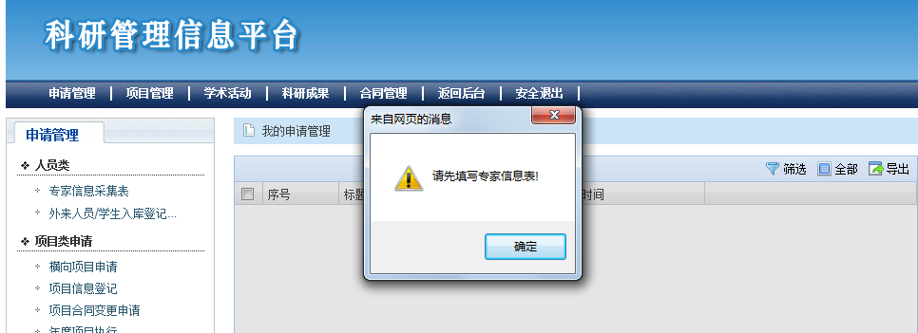图2.3专家信息填写提示
请在点按钮后,填写相应的专家信息内容,如图2.4所示.填写完专家信息表好,请点击表单右上角的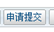按钮即可.专家信息表填写提交后才能进行系统一下部的工作.
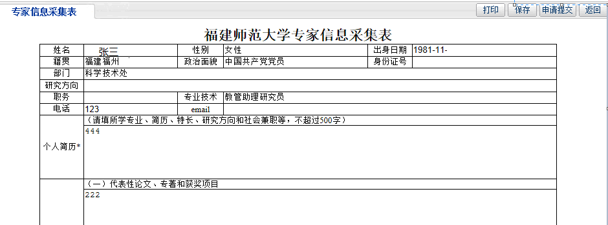
图2.4专家信息采集表
如果以后要对专家信息表进行修改,只要点左边菜单栏中的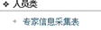后,进入以下专家信息提交的表单列表,选中后再点按钮(如图2.5所示),修改后点表单右上角的即可.
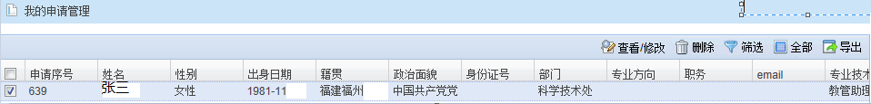
图2.5
2)外来人员/学生入库登记申请
所有项目和成果如有外来人员/学生参与的,必须先进行外来人员/学生的入库登记,只要先登记申请后在接下来的项目和成果增加外来人员才可能找到此人.
外来人员/学生入库登记申请流程如下图2.6所示.
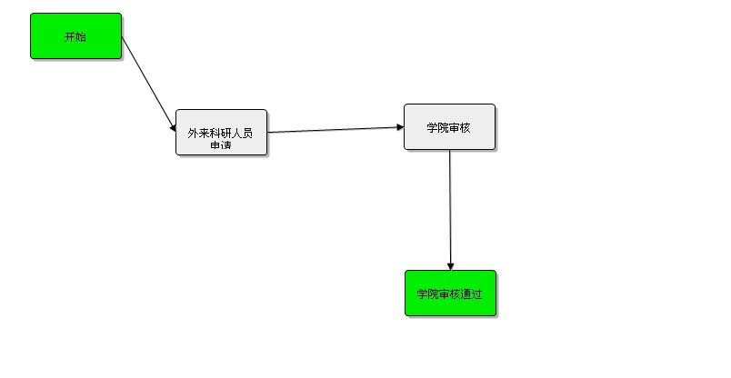
图2.6 外来人员申请流程
点击左边的,进入以下填写说明步骤,如下图2.7所示
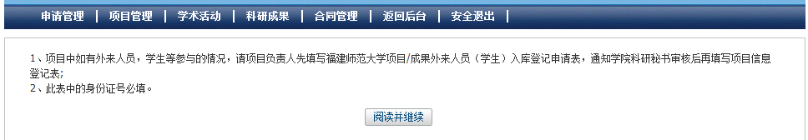
图2.7
点击,进入福建师范大学项目/成果外来人员(学生)入库登记申请表单(如图2.8所示),填写相应内容后,点击右上角的按钮即可.
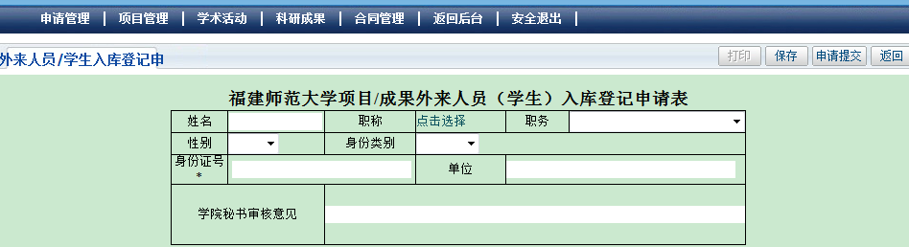
图2.8
提交完待学院管理员审核后就可进行项目/成果成员的增加.
2.项目类申请
1)横向项目申请
所有的横向项目申请必须通过此系统进行横向项目申请表单的提交,才能到上一级的部门审核通过后入库,具体流程如下图2.9所示:

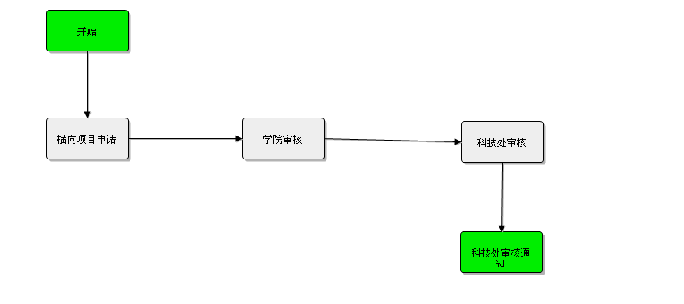
图2.9横向项目申请流程

点击主页面左边的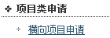,进入福建师范大学横向项目基本信息登记表填写内容和上传相应附件,如下图2.10所示
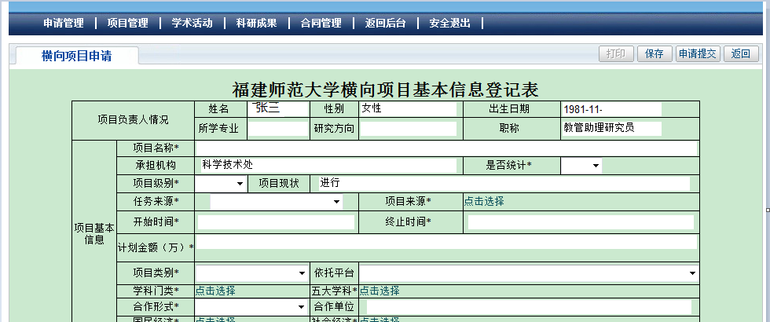
图2.10福建师范大学横向项目基本信息登记表
填写完后,请点右上角的即可到学院审核—学校审核通过后打印表单交于科技处.
2)项目信息登记
此操作只针对纵向项目.流程如下图2.11所示.
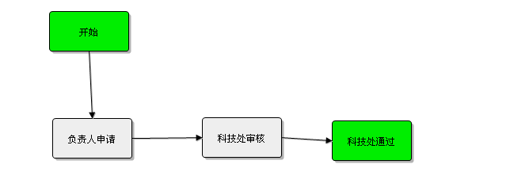
图2.11
纵向项目由上级部门下文到科技处,科技处管理员根据文件要求,填写新立项项目相应字段后,教师登录系统会收到相应的新立项项目的信息登记通知,点击主页面左边的,或者在用户首页上点击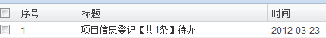(如下图.12所示).
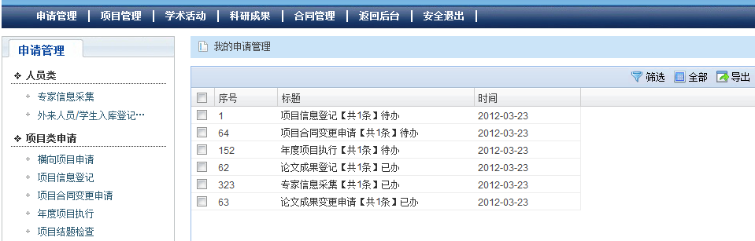
图2.12
选择相应的项目进行项目信息登记(如下图2.13所示),选中后点击右上角的按钮
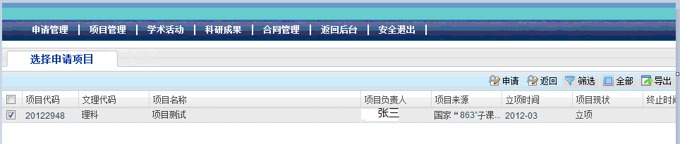
图2.13
进入项目信息登记的表单(如下图2.14所示),填写相应内容和上传相关附件后点击右上角的,等待上级部门的审核后,即可入库.
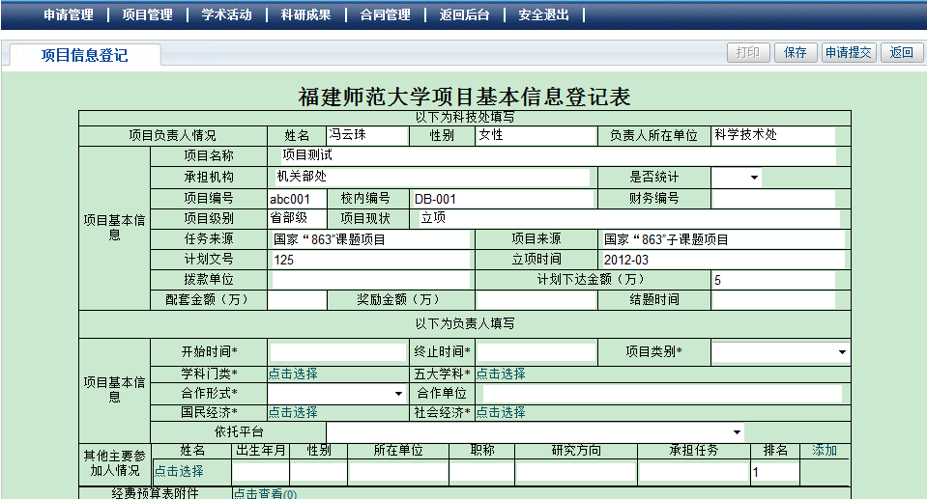
图2.14
待科技处审核通过后,项目可在主页面里栏目中看到已认领的项目(如下图2.26所示)
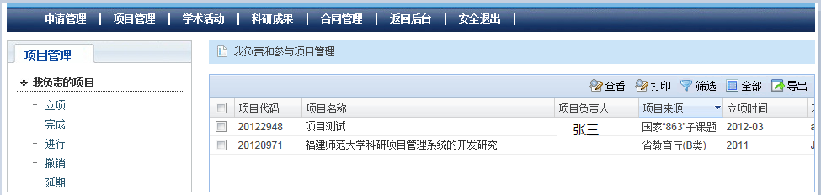
图2.26
3)项目合同变更申请
此操作用于在研的项目合同需要变更的项目填写; 项目合同需要变更（如：经费，项目状态，成员等），请填写此表,流程如下图2.15所示.
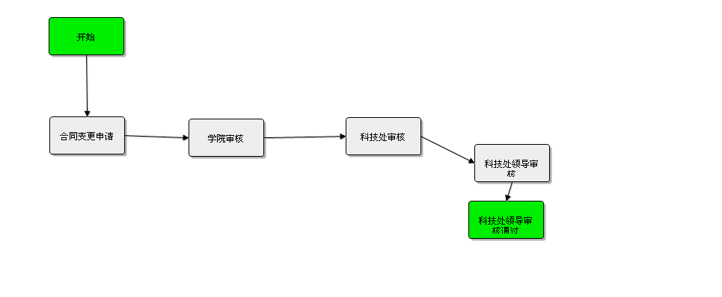
图2.15 项目合同变更申请流程
用户点击主页面左边的,进入到填表说明(如下图2.16所示),点击,
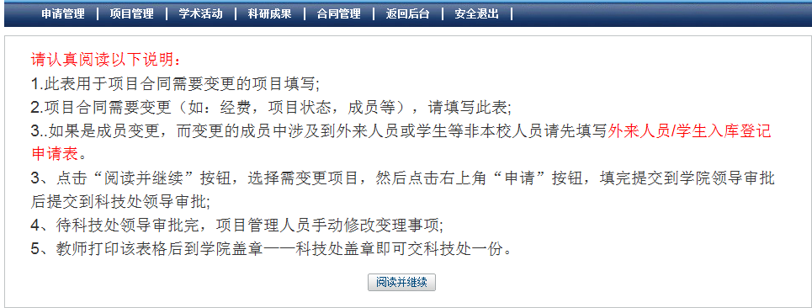
图2.16
选择要变更的项目, 点击右上角的按钮(如下图2.17所示),如这里有多条项目,可点击右上角的按钮,选择相应的项目,再点按钮.
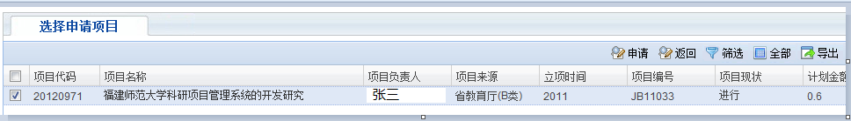
图2.17
进入变更表单的填写(如下图2.18所示).
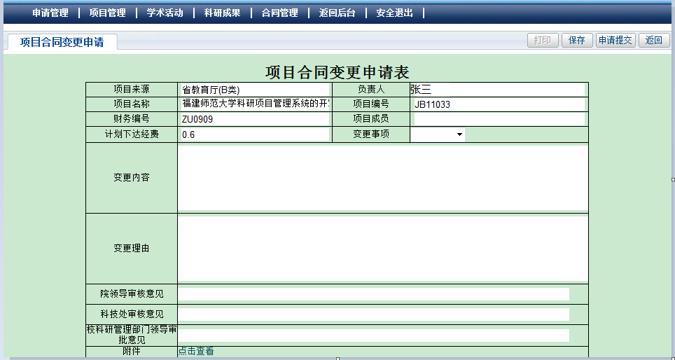
图2.18 项目合同变更申请表
填写完后,点击右上角的即可提交到上一级审核.
4) 年度执行情况/项目结题检查/项目中期检查
以上三个步骤基本相同,以下以年度执行情况为例说明:
此操作只对在研项目进行执行情况/项目结题检查/项目中期检查的申请填写.具体流程如下图2.19所示
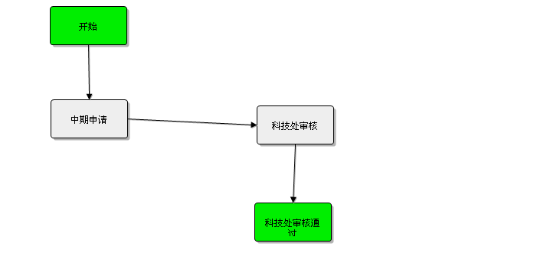
图2.19
学校管理员按预警条件设置好要进行执行的项目,学院管理员和教师用户同时收到需要结题的项目,点击主页面左边的或者主页面上显示的待办信息提示(如下图2.20所示)
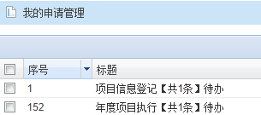
图 2.20 待办信息提示
选择相应的项目(如下图2.21所示),点击右上角的按钮
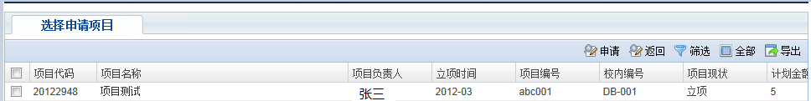
图2.21
进入填写福建师范大学项目中期进展表(如图2.22所示),填写相应内容和上传相应附件后,点击右上角的按钮,即可提交到上一级管理员审核.
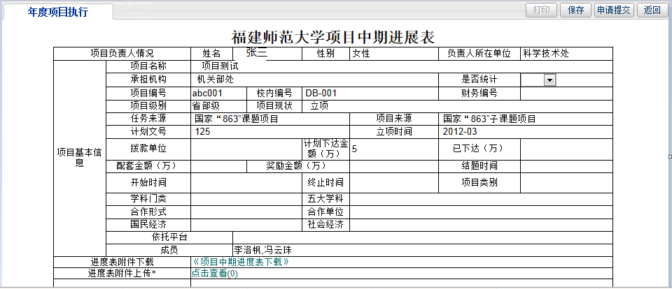
图2.22
3. 项目认领
项目认领,即把原来旧系统中的项目库导入到新的管理信息平台后,按项目的承担单位和负责人认领原来的项目.这个操作是要对原来系统中的项目做任何操作的前提 ,所以要启用新系统对旧项目的日常管理,必须要先进行项目认领工作.
项目认领的数据库分为三部分: 第一部分为在研项目认领(项目状态为进行的纵向项目);第二部分历史项目认领(项目状态为完成,撤销,鉴定,评审,迁出,暂停的纵向项目);第三部分横向项目认领.这三部分项目认领的操作基本一致,下面以在研项目认领为例说明:
项目认领流程
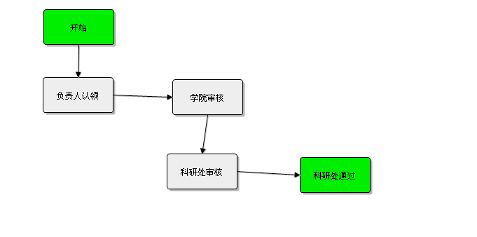
教师用户在主页面左边点击或在主页面待办事宜中(如下图2.23所示)点击,即可进行项目认领操作.
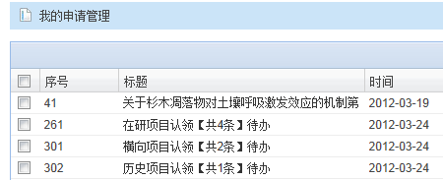
图2.23
进入项目认领列表(如下图2.24所示),逐一选择要认领的项目,点击右上角的按钮.
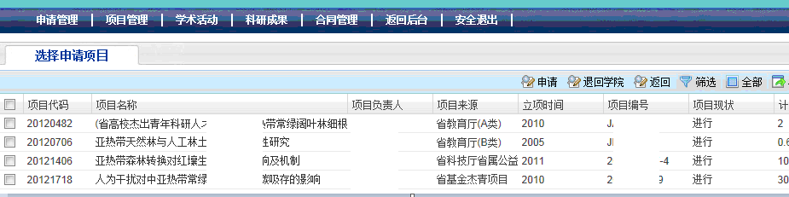
图2.24
填写项目认领表单(如下图2.25所示). 如果发现某项目负责人有误不是属于自己的项目,那么可以点击按钮,由学院管理员重新分配负责人.
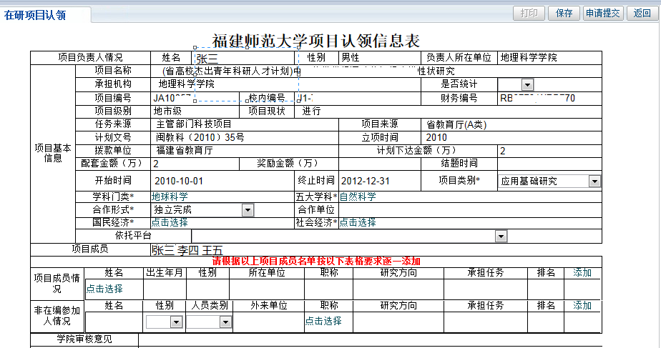
图2.25
提示:本表单已把原系统的项目基本信息链接过来,用户把相应的必填项补充完整.特别在项目成员情况填时,请根据表单中的项目成员提示,从负责人开始逐一填写所有项目组成员且排名不能错(这关系到后后的教师科研证明打印).
填写好认领表单后,请点击右上角的,提交到上一级审核.
待科技处审核通过后,项目可在主页面里栏目中看到已认领的项目(如下图2.26所示)
图2.26
4.科研成果类申请
1)论文成果登记/鉴定评审登记/研究报告登记/著作登记/新品种登记/药品登记
此操作针对要入库的科研成果登记用,入库后的成果即作为以后业绩奖励的凭据.以上几种成果登记操作步骤基本一致,下列以论文成果登记为例说明操作步骤:
论文成果登记流程:
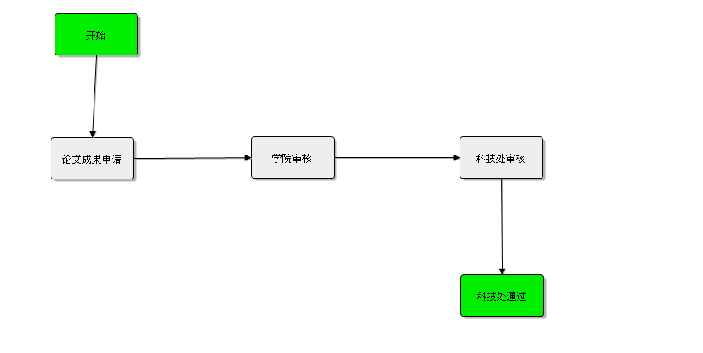
用户在主页面左边的点击,进入到填表说明(如下图2.27所示),点击,

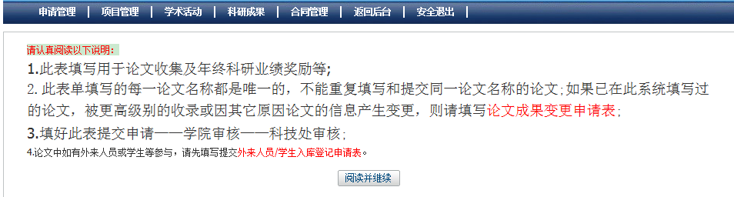
进入填写福建师范大学科研论文成果登记表(如下图2.18所示)填写相应内容和上传相关附件后点击,提交到上一级审核.
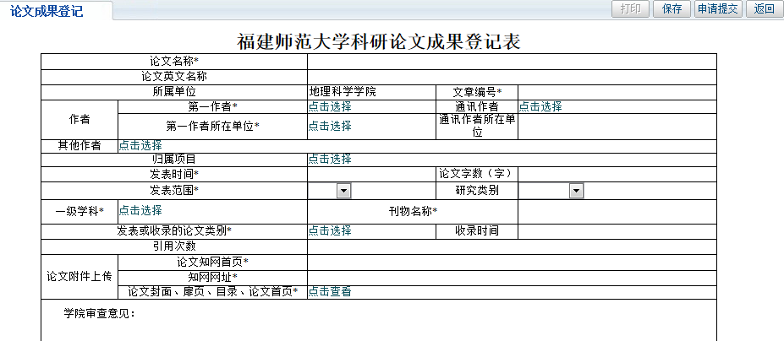
图2.28福建师范大学科研论文果登记表
等科技处审核通过后,用户可在主页面 栏目中看到相应的科研成果.
注:以上所有表单的打印功能均需等科技部门审核通过后方面打印.

项目管理
本栏目针对教师所承担或参与的项目进行查看、科研证明材料的打印、导出等功能的管理. (如下图2.29项目管理栏目页所示)
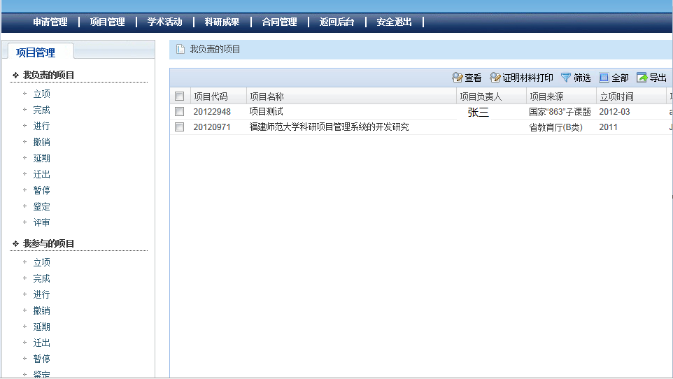
图2.29项目管理栏目页
1.点击项目管理栏目页左边的项目状态,即可以查看不同状态的项目(如图2.30所示)
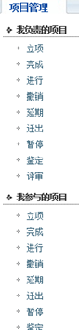
图2.30

2.点击项目管理栏目页面里项目列表里任一项目的项目名,即可以查看相应项目的基本信息(如下图2.31科研项目信息表所示)
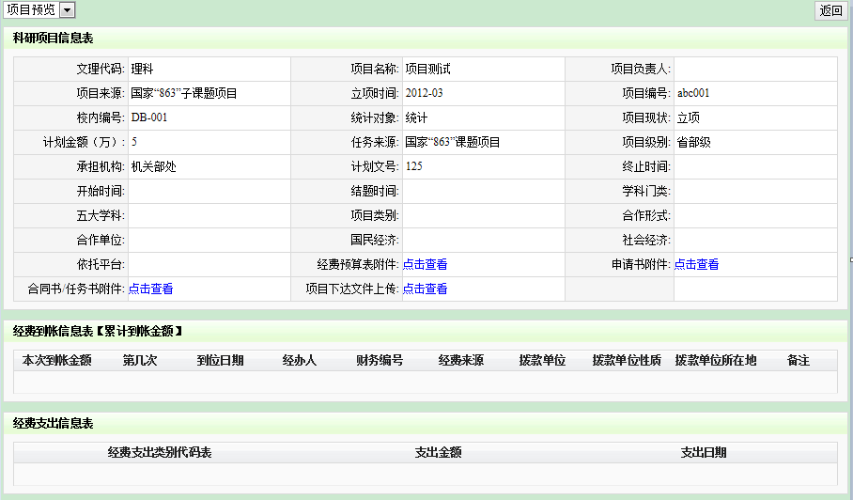
图2.31科研项目信息表
3. 在项目管理栏目页面,选择任一项目,点击右上角的 按钮,即可以看到该项目的所有信息(如下图2.32所示)
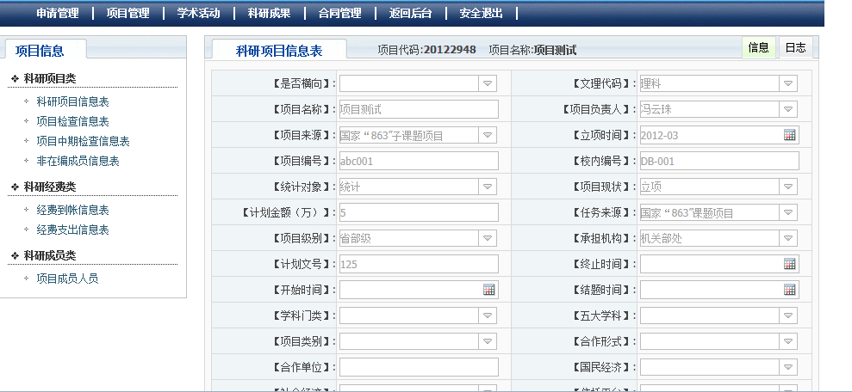
图2.32
4.在项目管理栏目页,点击右上角的按钮,即可以打印教师参与的科研项目证明,以便评职称等使用,打印好后可到科技处盖章.
5.在项目管理栏目页,点击右上角按钮,可以筛选任一条件下的项目进行相应的操作(如下图2.33所示)
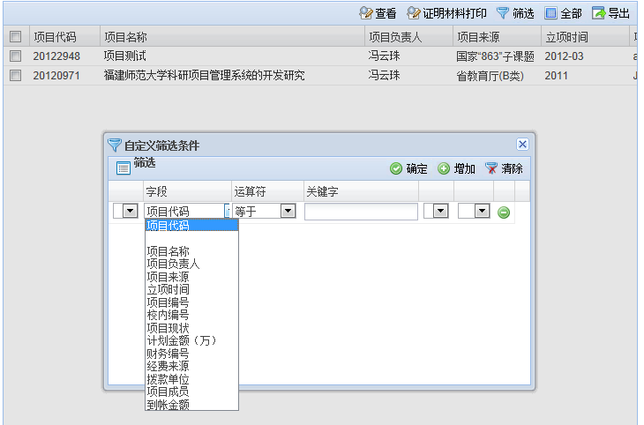
图2.33
6.项目管理栏目页面右上角的按钮,即显示全部项目和导出所需的项目.

科研成果
教师所承担或参与的科研成果进行查看、导出等功能的管理(如下图2.34所示)
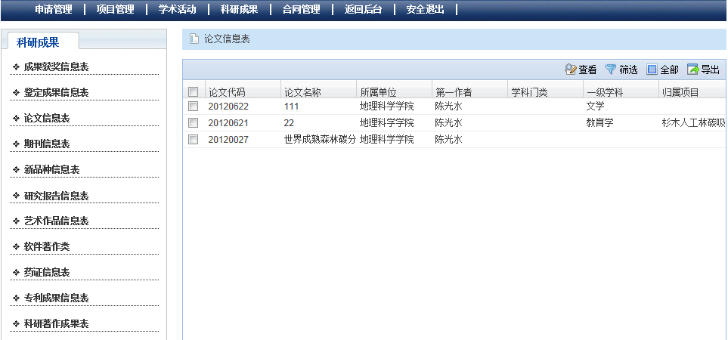
图2.34 科研成果栏目页
科研成果栏目页右上角按钮跟项目管理栏目页里一样,这里就不一一说明.

